问题1
表中没有找到与红框对应的ODF
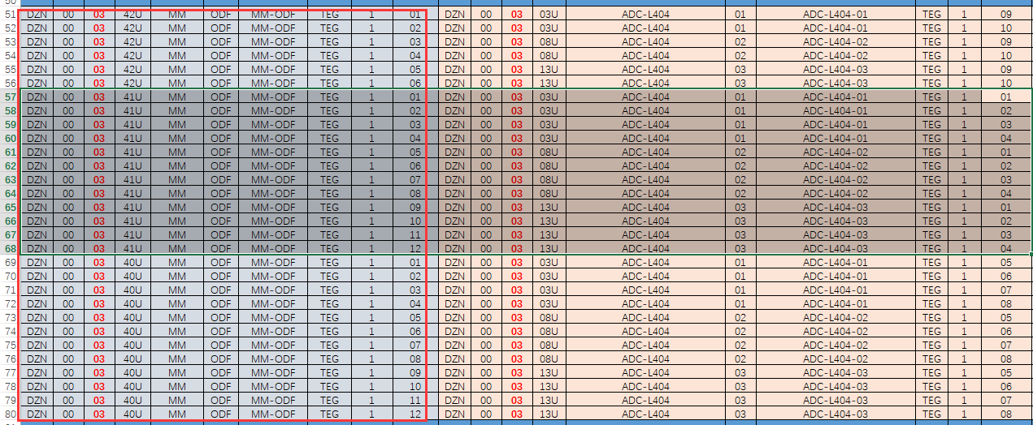
问题2
1机柜37U一共有15台Optical bypass？
